附件

成都市科技项目申报系统

“免申即享”操作指引

一、“免申即享”项目清单上传

成都市科学技术局在“成都市科技项目申报系统”上传符合奖补条件的“免申即享”项目清单。

二、企业“免申即享”意愿确认

1. 企业注册登录（单位账号）“成都市科技项目申报系统”（https://kjxm.cdkjfw.com/），在“申报管理”-“免申即享”-“免申即享确认”或点击“快捷通道”中的“免申即享确认”进入确认页面。

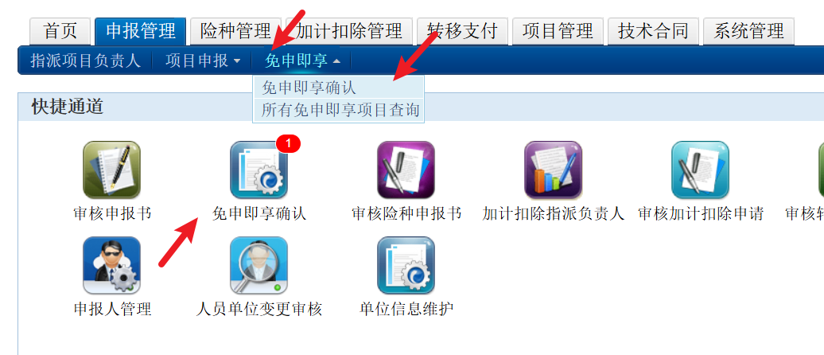

2. 企业点击“意愿确认”按钮，在弹出的窗口中核实确认单位名称、联系人、属地、银行账户等信息。

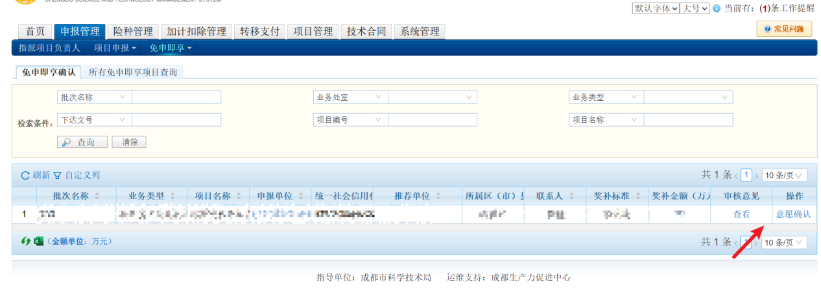

3. 企业可根据实际情况自行核对修改联系人、联系电话、开户名、开户银行、银行账号（收款账号）等信息，单位名称、所属区（市）县、推荐单位等信息与“免申即享”项目清单出现偏差时，按照系统提示信息进行处理：

“单位名称与当前系统内单位名称不一致：请联系成都市科技局高新处（028-61881732）、成都高新技术创业服务中心（028-62676761）。”

“所属区（市）县与贵单位的推荐单位不一致：请联系成都市科技局高新处（028-61881732）、成都高新技术创业服务中心（028-62676761）。”

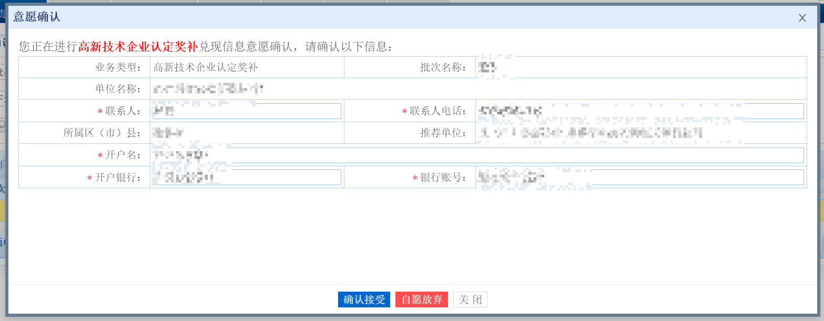

4. 企业核实确认所有信息后，点击“确认接受”，完成意愿确认。若企业自愿放弃高企奖补，点击“自愿放弃”。**逾期未完成意愿确认的企业，视为自愿放弃接受奖补资金。**

5. 企业可通过“申报管理”-“免申即享”-“所有免申即享项目查询”查询“免申即享”项目信息。

6. 其他“免申即享”系统技术问题请咨询028-65575919。

三、推荐单位“免申即享”审核

1. 推荐单位登录“成都市科技项目申报系统”（https://kjxm.cdkjfw.com/），在“申报管理”-“免申即享”-“免申即享审核”或点击“快捷通道”中的“审核免申即享”进入审核页面，可对隶属本推荐单位的免申即享项目信息进行审核。

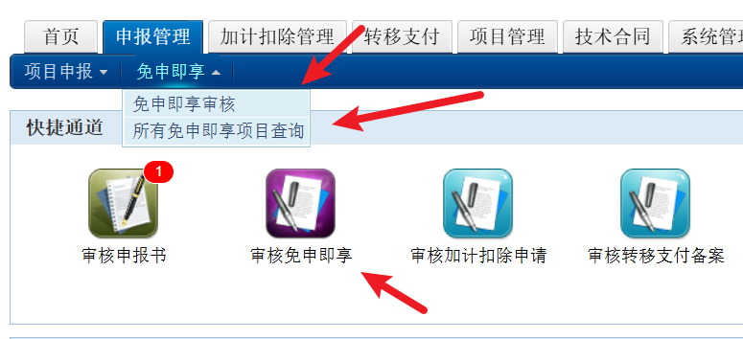

2. 推荐单位可在“申报管理”-“免申即享”-“所有免申即享项目查询”页面查询及导出辖区内所有免申即享项目信息。

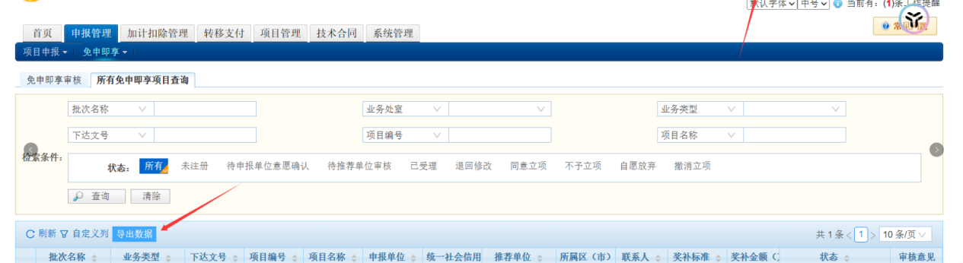

3. 其他“免申即享”系统技术问题请咨询028-65575919。